1. Войти по ссылке

<https://ekoset.ru/>

1. Нажать F12 в браузере (FireFox)

Откроеется снизу панель, перейт на вкладку «Хранилище»

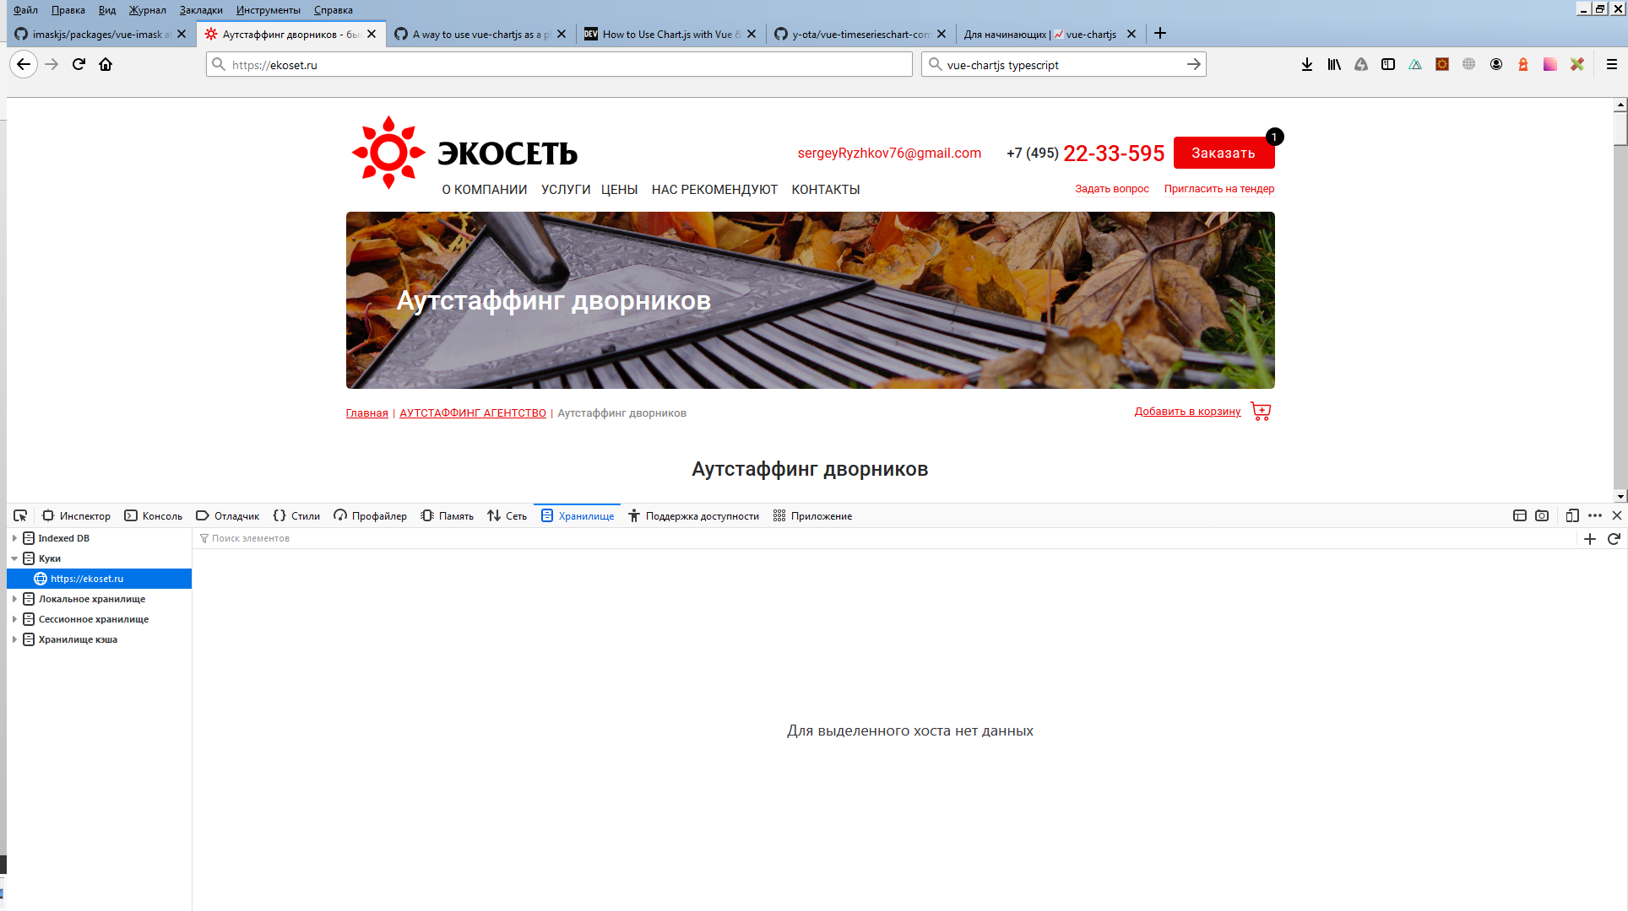

1. Если есть куки для <https://ekoset.ru/> или для <https://www.ekoset.ru/>

То почистить их – Правой кнопкой справа на подпапке в Куки и «Удалить все»

1. Нажать F5 в браузере
2. Должен появится значок авторизации в шапке
3. Авторизоваться
4. После успешной авторизации, пришлите, пожалуйста, скрины что в куках появилось
5. Далее попробовать перейти <https://ekoset.ru/admin>
6. Опять скрин кук